**ЛАБОРАТОРНАЯ РАБОТА 2**

**ИССЛЕДОВАНИЕ КОНДЕНСАТОРОВ**

**1 ЦЕЛЬ РАБОТЫ**

1.1 Измерить электрическую емкость С и тангенс угла диэлек-трических потерь tg δ конденсаторов из разных диэлектриков.

1.2 По результатам измерений С и tg δ, в зависимости от вида диэлектрика и исходных данных, определить диэлектрическую прони-цаемость, размеры диэлектрика, удельное объемное сопротивление и мощность, рассеиваемую в диэлектрике конденсатора.

В результате выполненной работы студент должен:

знать - основные виды поляризации и диэлектрическую проницаемость диэлектриков; физический смысл и практическое значение диэлектрических потерь, причины возникновения потерь и зависимость их от разных факторов; физический смысл электрической емкости диэлектриков, ее зависимость от свойств, химического состава и геометрических размеров диэлектриков; технические харак-теристики диэлектрических материалов, применяемых в конденсато-ростроении, их преимущества и недостатки;

уметь - безопасно измерять электрическую емкость С, tg δ конденсаторов; правильно выбрать материал диэлектрика для конкрет-ного конденсатора.

**2 пОЯСНЕНИя К РАБОТЕ**

Лабораторная работа выполняется на установке, которая состоит из набора простейших конденсаторов: плоских и цилиндри-ческих, изготовленных из разных диэлектриков, и измерительного

моста переменного тока Р5079 , который подключается к сети напря-жением 220 В.

Каждый тип конденсаторов замаркирован соответствующим цветом: цилиндрические конденсаторы — красным цветом; плоские конденсаторы с одинаковой площадью пластин электродов и разной толщиной диэлектрика - синим цветом; плоские конденсаторы с одинаковой толщиной диэлектрика и разной площадью пластин электродов - зеленым цветом. Каждый конденсатор присоединен к гнездам с маркировкой того же цвета, расположенным на лицевой части панели установки. Материал применяемых диэлектриков в конденсаторах указан в п. 3.9.

Испытания конденсаторов производятся с помощью автомати-ческого моста переменного тока типа Р5079 с цифровым отсчетом. Блок-схема моста Р5079 приведена на рис.2.1.

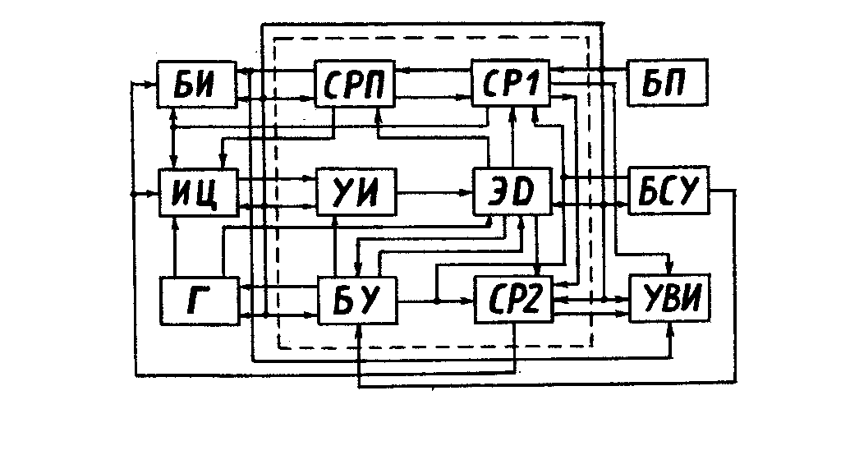

***Рисунок 2.1 - Блок-схема автоматического моста переменного тока типа Р5079***

Мост Р5079 состоит из измерительной цепи ИЦ, системы автоматического уравновешивания, блока индикации БИ, устройства ввода информации УВИ, блока питания БП, генератора Г, блока сенсорного управления БСУ и разъемных соединений кабелей для связи с внешним устройством. Генератор выдает на измерительную цепь моста напряжение 20 В частотой f = 1000 Гц.

Система автоматического уравновешивания моста состоит из избирательного усилителя УИ, экстремум - детектора ЭД, блока управления БУ и реверсивных счетчиков СРП; СР1 и СР2, предназначенных для выбора поддиапазонов измерений, а также уравновешивание измерительной цепи соответственно по основному и вспомогательному параметрам.

Блок сенсорного управления БСУ состоит из семи сенсорных переключателей и предназначен для управления работой моста.

**3 УКАЗАНИЯ К ВЫПОЛНЕНИЮ ЛАБОРАТОРНОЙ РАБОТЫ И МЕРОПРИЯТИя ПО ТБ**

3.1 Проверить наличие внешнего заземления на лицевой части панели измерительного моста Р5079 и соединение гибкой жилы "Земля" кабеля внешней связи с аналогичным зажимом моста Р5079.

3.2 Присоединить жилы ( ) и (U') кабеля внешней связи к гнездам-выводам одного из исследуемых конденсаторов (например, согласно заданию по табл. 2.1.) и включить тумблер "сеть" на лицевой панели измерительного моста.

3.3 Перед началом измерений прогреть измерительный мост на протяжении 10-15 мин.

3.4 Пуск измерительного моста осуществляется легким прикосновеньем клавиш блока сенсорного управления (БСУ) на лицевой части панели моста.

3.5 Категорически запрещается производить пуск измери-тельного моста при отключенном объекте измерений!

3.6 Категорически запрещается прикасаться к не упомянутым в данных указаниях клавиш для изменения режимов работыизмерительного моста. Это может привести к выходу его из строя!

3.7 В режиме измерения при ручном запуске измерительного моста последовательно прикоснуться к клавишам БСУ׃ «С1»; « Руч.»; «Старт.» Отсчет результатов измерений (емкости исследуемого кон-денсатора, тангенса угла диэлектрических потерь (tg δ) приводить по окончании вариаций цифр во всех десятичных разрядах на световом табло измерительного моста.

3.8 Пересоединение объектов измерений (конденсаторов) вы-полнять после окончания процесса уравновешивания. Повторный за-пуск измерительного моста осуществляется согласно рекомендациям п. 3.7.

3.9 Испытаниям подвергаются:

а) плоские конденсаторы на основе двустороннего фольгиро-ваного склотекстолита с одинаковой площадью электродов S = 27⋅10-4 м 2, но с разной толщиной диэлектрика d, м;

б) плоские конденсаторы на основе двустороннего фольгиро-ваного гетинакса с одинаковой толщиной диэлектрика d = 2⋅10-3 м, но с разной площадью электродов S, м 2;

в) цилиндрические конденсаторы с диэлектриками из лако-ткани, триацетатной пленки, политетрафторэтилена с внутренним диаметром D1 = 12⋅10-3 м, внешним диаметром D2 = 18⋅10-3 м и высотой электродов h = 18⋅10-3 м.

Результаты измерений занести в табл. 3.1; табл. 3.2 и табл. 3.3.

Таблица 3.1 - Исследование плоских конденсаторов с диэлектриком из стеклотекстолита

|  |  |  |  |  |  |  |  |  |  |
| --- | --- | --- | --- | --- | --- | --- | --- | --- | --- |
| Диэлектрик конденсатора | Конден-сатор | Задано | | Измерено | | Рассчитано | | | |
| S | d | C | tg δ | d | ρv | Pa | εr |
| № | м 2 | м | Ф | - | м | Ом∙м | Вт | - |
| Стекло-текстолит | 1 | 27∙10-4 | 1∙10-3 |  |  | - |  |  |  |
| 2 | 27∙10-4 | - |  |  |  |  |  | - |
| 3 | 27∙10-4 | - |  |  |  |  |  | - |

Таблица 3.2 - Исследование плоских конденсаторов с диэлектриком из гетинакса

|  |  |  |  |  |  |  |  |  |  |
| --- | --- | --- | --- | --- | --- | --- | --- | --- | --- |
| Диэлектрик конденсатора | Конден-сатор | Задано | | Измерено | | Рассчитано | | | |
| S | d | C | tg δ | S | ρv | Pa | εr |
| № | м 2 | м | Ф | - | м 2 | Ом∙м | Вт | - |
| Гетинакс | 1 | 28∙10-4 | 2∙10-3 |  |  | - |  |  |  |
| 2 | - | 2∙10-3 |  |  |  |  |  | - |
| 3 | - | 2∙10-3 |  |  |  |  |  | - |

Таблица 3.3 - Исследование цилиндрических конденсаторов с разными диэлектриками

|  |  |  |  |  |  |  |  |  |  |
| --- | --- | --- | --- | --- | --- | --- | --- | --- | --- |
| Диэлек- трик конденса-тора | Конден-сатор | Задано | | | Измерено | | Рассчитано | | |
| D1 | D2 | h | C | tg δ | ρv | Pa | εr |
| № | м | м | м | Ф | - | Ом∙м | Вт | - |
| Лако-  ткань | 1 | 12∙10-3 | 18∙10-3 | 18∙10-3 |  |  |  |  |  |
| Триацетат-ная пленка | 2 | 12∙10-3 | 18∙10-3 | 18∙10-3 |  |  |  |  |  |
| Политетра-фторэтиле-новая пленка | 3 | 12∙10-3 | 18∙10-3 | 18∙10-3 |  |  |  |  |  |

***Примечание:***

***1. Измерения С и tgδ ( для каждого конденсатора делать не менее трех раз, но в указанные таблицы записывать только средние их значения.***

***2. Полученные расчетные значения  и  срав-нить с данными, которые приводятся в учебнике или в справочной литературе для исследуемых*** ***диэлектриков.***

**4 РАСЧЕТНЫЕ ФОРМУЛЫ И ДРУГИЕ РЕКОМЕНДАЦИИ**

4.1 В зависимости от задания и исходных данных в табл. 3.1 и табл. 3.2 требуется определить: , **S** или **d**. Для этого необходимо использовать формулу электрической емкости для плоского конден-сатора:

, Ф

где****-относительная диэлектрическая проницаемость диэлек-трика;

= 8,854∙10-12 - диэлектрическая проницаемость вакуума или диэлектрическая постоянная, Ф/м

S -площадь пластин электродов, м 2;

d - толщина диэлектрика, м.

***Примечание.*** ***Величина электрической емкости (С) каждого конкретного конденсатора измеряется с помощью моста переменного тока типа Р5079.***

4.2 Величину диэлектрической проницаемости  для диэлектриков цилиндрических конденсаторов (см. табл. 3.3) опреде-лять из формулы:

, Ф,

где h — высота электродов цилиндрических конденсаторов, м;

D1 и D2 - соответственно внутренний и внешний диаметры конденсаторов, м;

n= 6 - число слоев диэлектрика в цилиндрических конден-саторах.

Значение параметров h, D1 и D2 приведены в п.3.9 и табл. 3.3.

4.3 Величину удельное объемного сопротивления диэлектрика конденсатора **pv** определять из формулы:

,

где f = 1000 Гц - частота выходного напряжения генератора измерительного моста переменного тока;

- относительная диэлектрическая проницаемость диэлектрика испытываемого конденсатора (см. п. 4.1 и п. 4.2);

**ρv**- удельное объемное сопротивление диэлектрика кон-денсатора, Ом·м.

4.4 Величину активной мощности, которая рассеивается в диэлектриках конденсаторов, определять по формуле:

, Вт,

где U - напряжение, подаваемое на конденсатор, В, (см. п. 2);

 - угловая частота, пер/с;

С - емкость конденсатора, Ф;

tg δ - тангенс угла диэлектрических потерь.

4.5 Для одного из плоских конденсаторов определенной емкости (по указанию преподавателя) установить его схему замещения и определить ток утечки через диэлектрик конденсатора. По величине тока через активный элемент схемы замещения (Rиз) определить величину активной мощности (Ра), которая рассеивается в конден-саторе, и сравнить ее с результатами расчетов в п. 4.4. Используя схему замещения, определить угол диэлектрических потерь (δ).

Величину сопротивления изоляции (Rиз) определять по формуле:

, Ом,

где **pv** - удельное объемное сопротивление диэлектрика кон-денсатора, Ом·м (см. п. 4.3.);

d - толщина диэлектрика, м;

S - площадь пластин электродов конденсатора, м 2.

Анализ полученных расчетных данных отразить в выводах по проведенной работе, который должен быть направлен на сравнение электрических свойств твердых диэлектриков.

**5 СОДЕРЖАНИЕ ОТЧЕТА**

5.1 Цель работы.

5.2 Блок - схема автоматического моста переменного тока типа Р5079.

5.3 Указания по выполнению лабораторной работы.

5.4 Таблицы измерений и вычислений, расчетные формулы.

5.5 Графики зависимостей емкости конденсатора от толщины диэлектрика,  -по данным табл. 3.1, и от площа-ди пластин электродов,  -по данным табл. 3.2.

5.6 Схема замещения конденсатора и векторная диаграмма по данным п. 4.5.

5.7 Выводы по результатам измерений и вычислений.

**6 примернЫЙ ПЕРЕЧЕНЬ ВОПРОСОВ ДЛЯ ДОПУСКА К ОТРАБотке ЛАБОРАТОРНОЙ РАБОТЫ**

6.1 Состав и назначение основных элементов лабораторной установки, порядок отработки лабораторной работы.

6.2 От чего зависит емкость конденсатора? Какие параметры характеризуют качество диэлектрика конденсатора?

6.3 Какое физическое явление характеризует диэлектрическая проницаемость; какие диэлектрические проницаемости используют в практических расчетах?

6.4 Какие из известных факторов могуть оказывать влияние на величину диэлектрической проницаемости изоляционных материалов?

6.5 Дайте определение понятия диэлектрических потерь. Охарактеризуйте природу диэлектрических потерь в постоянном и переменном электрических полях. Что называется углом диэлектри-ческих потерь?

6.6 Сравните диэлектрические потери в полярных диэлек-триках на постоянном и переменном напряжении.

6.7 Приведите простейшие схемы замещения диэлектрика с потерями и их практическую значимость.

6.8 Назовите основные виды диэлектрических потерь в электроизоляционных материалах. Для чего вводят удельные потери?

6.9 Укажите факторы, которые могуть оказывать влияние на величину диэлектрических потерь.

6.10 Какими свойствами должны обладать диэлектрики, применяемые для изготовления высоковольтных конденсаторов?

6.10 Какими свойствами должны обладать диэлектрики, применяемые для изготовления высокочастотных конденсаторов?

6.11 Какие электрические параметры диэлектриков конденсаторов можно определить в ходе выполнения лабораторной работы ( с указанием их размерностей)?

**7 рекомендуемая ЛИТЕРАТУРа**

1 Богородицкий Н.П., Пасынков В.В., Topeeв Б.М. Электротехнические материалы : Учебник для вузов. - 7-е изд., перераб. и доп. - Л. : Энергоатомиздат. Ленингр. отд-ние, 1985. - 304 с., ил.

2 Никулин Н.В., Назаров А. С. Радиоматериалы и радиодетали. - М. : Высшая школа, 1976. - 232 с., ил.

3 Штофа Я. Электротехнические материалы в вопросах и ответах : Пер. со словац. - М. : Энергоатомиздат, 1984. - 200 с., ил.